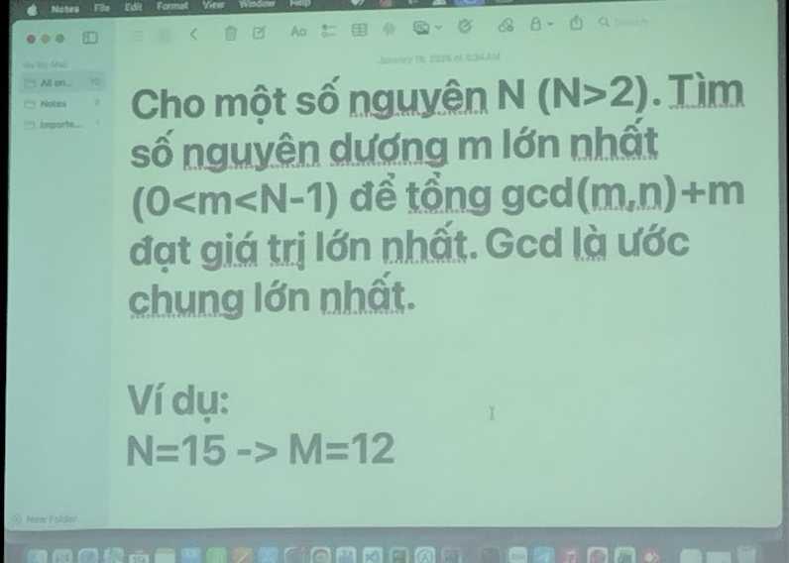

Naiive
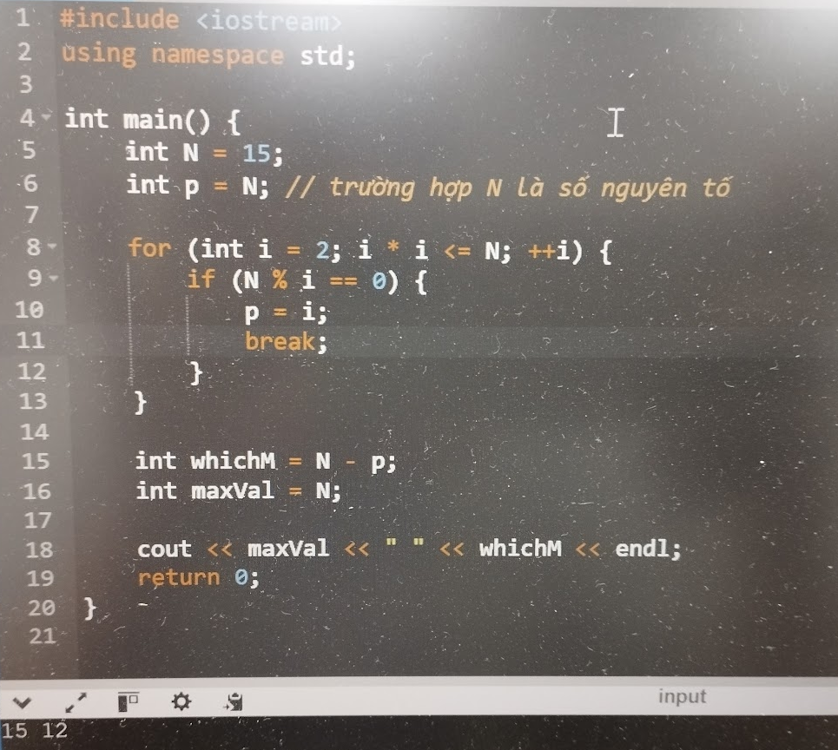
Thầy:
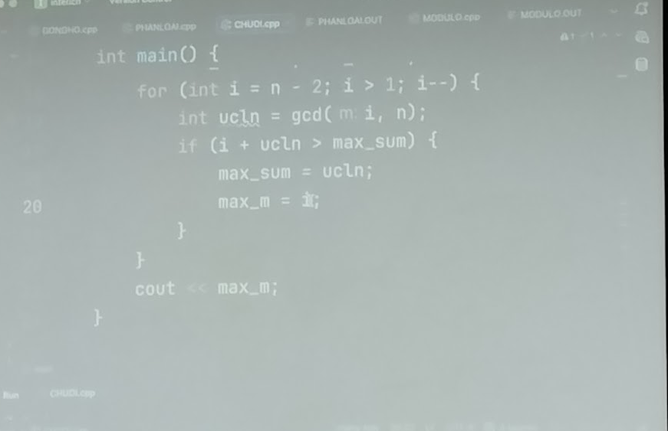

Số nguyên tố luôn nằm trong khoảng 2 -> sqrt(n)

